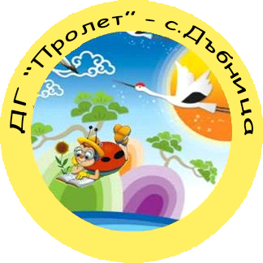ДЕТСКА ГРАДИНА „ПРОЛЕТ”
Златни правила за учители и родители

1.Всеки родител е длъжен да се държи с необходимото уважение към учителя!
2.Всеки родител е длъжен да разговаря със спокоен тон с учителя на детето си.
3.Всеки родител е длъжен при възникване на проблем с детето му, да заяви желание за среща и разговор с учителя.
4.Всеки родител е длъжен да пази авторитета на дейността на детската градина.
5.Всеки родител е длъжен да спазва правилника за дейността на детската градина

6.Всеки родител има право на информация относно развитието на детето в детската градина.

1.Всеки учител е длъжен да се държи с необходимото уважение към родителя.
2.Всеки учител е длъжен да разговаря със спокоен тон с родителя на детето.
3.Всеки учител е длъжен при възникване на проблем с детето да заяви желание за среща и разговор с родителя.
4.Всеки учител е длъжен да пази авторитета на родителя пред детето.
5.Всеки учител е длъжен да спазва правилника за дейността на детската градина.
6.Всеки учител е длъжен да информира родителя за развитието на детето му.
